ЭПИДЕМИОЛОГИЯ КОРИ В КАМЧАТСКОМ КРАЕ. СОВРЕМЕННОЕ СОСТОЯНИЕ ПРОБЛЕМЫ

Автор: Туш Ангелина Максимовна, студентка
ГБПОУ КК «КМедК» группы 163 МС;
Федоренко Нина Андреевна,
преподаватель специальных дисциплин ГБПОУ КК «КМедК»,
руководитель УИРС.

Актуальность выбранной темы заключается в том, что поставленную задачу ВОЗ о значительном снижении заболевания корью в мире и, соответственно, правительством Российской Федерации о снижении заболеваемости в РФ и ликвидации кори в некоторых регионах России к 2020 году, в том числе в Камчатском крае, выполнить не удается. Заболеваемость корью с 2017 года стала значительно увеличиваться. По данным Детского фонда Организации Объединенных Наций (ЮНИСЕФ) заболеваемость корью за 2017-2018 года в Европе выросла на 400%. Лидерами являются Греция, Грузия, Россия, Сербия, Украина, Франция. Отмечается рост заболеваемости в Бразилии, Венесуэле, Тайланде, на Филиппинах, Судане и других странах. Во всех странах отмечаются случаи гибели людей от кори. Человечество забывает о тяжести течения данного заболевания и его последствиях. Как считают представители, ВОЗ основной причиной является рост пропаганды среди населения многих стран против прививок (антипрививочная пропаганда).
Целью исследовательской работы является оценка роли вакцинации в предупреждении заболевания корью.
Для достижения цели, были поставлены следующие задачи:
- Оценить эпидемиологическую ситуацию заболеваемостью корью в РФ, ДВФО и Камчатском крае.
- Дать оценку роли вакцинации в профилактике кори.
- Оценить важность проведения подчищающей вакцинации.
- Проанализировать результаты анкетирования по информированности студентов Камчатского медицинского колледжа входящих в группу риска по кори.
Исследования проводились на базе Камчатского Краевого Центра по профилактике и борьбе по СПИД и инфекционным заболеваниям, ГБПОУ КК «КМЕДК». Анализировались статистические данные Федеральной службы по надзору в сфере защиты прав потребителей и благополучия человека по РФ, ДФВО и Камчатскому краю.
Корь (Morbilli) — опасное инфекционное заболевание, вызываемое вирусом кори, с высоким уровнем смертности особенно у детей. Источником заболевания является заражённый человек, начиная с инкубационного периода и до 4-5 дня с момента появления высыпаний. Основное заражение происходить воздушно-капельным путем при контакте с больными корью. Возможно заражение плода при заболевании во время беременности. Клинически заболевание проявляется выраженной интоксикацией организма, высокой температурой, характерной пятнистой сыпью, конъюнктивитом, фарингитом, трахеобронхитом. У взрослых корь протекает тяжелее. Осложнения кори - пневмонии, поражение ЦНС, сердечно-сосудистой системы, печени, почек, не редко приводящие к летальному исходу. У людей переболевших корью пожизненно остается не восприимчивость к данному заболеванию.
В последнее время отмечается тенденция к увеличению заболеваемости корью. По оценке Роспотребнадзора заболеваемость корью в РФ, в ДВФО и Камчатском крае после значительного спада в 2016 году стала стабильно увеличиваться в 2017 и 2018 годах (рисунок 1).
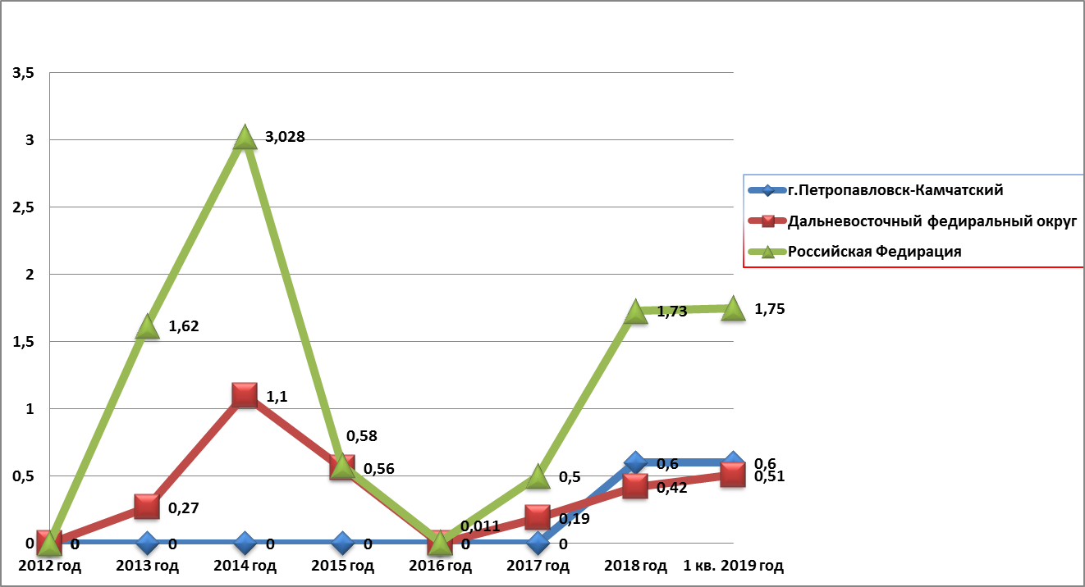
Рисунок 1.Заболеваемость корью в РФ, ДВФО и КК за период 2012 год по 1-й квартал 2019 года
Эпидемический процесс по заболеваемости кори поддерживается за счет лиц, не привитых против кори или не имевших сведения о прививках, что в среднем составляет около 70% от заболевших. Заболевшие в очаге кори 20-30% случаев не привитые. Неполный охват иммунизации связан с медицинскими отводами, преднамеренным отказом от прививок и незнанием населения о значимости прививок. Все это создает условия для накопления восприимчивого населения к кори. В последнее время отмечается тенденция к увеличению заболеваемости взрослого населения корью, что отражено на 2 рисунке.
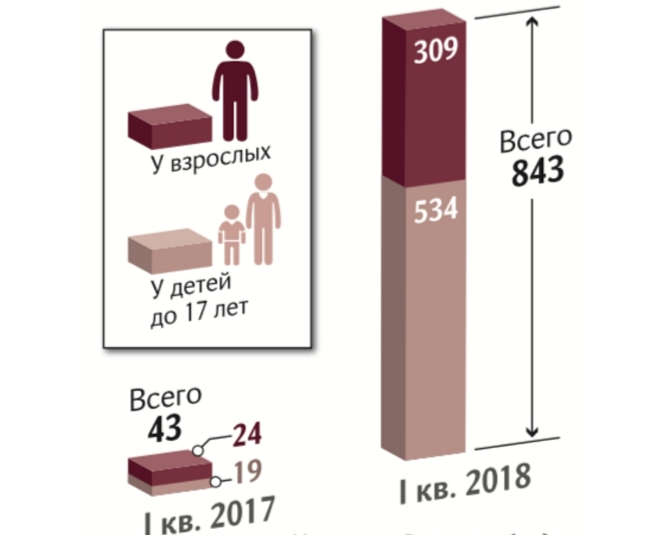
Рисунок 2. Соотношение заболеваемости корью взрослых и детей в первых кварталах 2017-2018 гг.
В Камчатском крае в течение 6 лет случаев заболевания кори отмечено не было. Поэтому была принята программа о создании в Камчатском крае территории свободной от кори к 2020 году. В связи с регистрацией случаев кори в Камчатском крае 2018 и 2019 годах выполнение программы находится под угрозой.
Единственным способом защиты является вакцинация. Считается, что охват вакцинации 95 – 96% населения является достаточным для предупреждения заболеванием корью. В РФ соответствии с национальным календарем профилактических прививок вакцинация против кори проводится детям дважды - в 1 год и в 6 лет. Взрослым вакцинация проводится не привитым в детстве или привитым однократно или не имеющим сведения о прививках. По данным Роспотребнадзора около 30% не привитого населения относится к этой группе. Особое внимание обращается на вакцинацию групп риска (медицинские работники, работники образовательных организаций, работники в сфере обслуживания, работающие вахтовым методом, мигранты, гастарбайторы).
В Камчатском крае из 4 случаев заболевания кори трое взрослых и одни ребенок. В результате эпидемиологического обследования выявлен в июле-августе 2018 года один случай у мужчины привозной кори из Крыма. Второй случай связан с прямым контактом в стенах лечебного учреждения во время обращения за медицинской помощью. Спустя полгода выявлен третий случай кори у взрослого, в течение недели находящегося в аэропорту при попытке вылететь в районы Камчатского края. Случай заражения ребенка двух лет связан с прямым контактом третьего заболевшего. Взрослые не имели сведения о вакцинации против кори, а ребенок не вакцинирован в связи с отказом родителей от вакцинации.
В связи с осложнениям ситуации по кори, управлением Федеральной службы по надзору в сфере прав защиты потребителей и благополучия человека по Камчатскому краю, МЗ КК приняты нормативные документы обязывающие провести подчищающую иммунизацию против кори детей и взрослых, не привитых или привитых однократно, не болевших корью, не имеющих сведения о прививках против кори.
Для оценки осведомленности о вакцинации против взяли людей, состоящих в группе риска - студентов Камчатского медицинского колледжа. Результаты анкетирования отраженны в таблице 1.

Таблица 1
Результаты анкетирования студентов Камчатского медицинского колледжа о вакцинации против кори
Опрошено |  |  | Из них
 |  |  | Полная вакцинация |  |  | Не знают о вакцинации |  |  | Не вакцинированы
Всего | М | Ж | Всего | М | Ж | Всего | М | Ж | Всего | М | Ж
65 | 12 | 54 | 16 | 6 | 10 | 39 | 5 | 34 | 10 | 1 | 9
%  100 | 18 | 83 | 25 |  | 16 | 60 | 8 | 52 | 15 | 1,5 | 13,5

Результаты анкетирования показали, что значительное количество лиц из группы риска не осведомлены о значимости вакцинации (60%), а 15 % не вакцинированы. Опрос выявил проблему не заинтересованности студентов в вакцинации против кори несмотря на принадлежность к группе риска, в отсутствии у большого количества людей прививочного сертификата на руках.
Таким образом, подчищающей вакцинации подлежит почти половина студентов. В данном случае особо важное значение имеет активизация санитарно-просветительной работы, строгий контроль за проведением вакцинации. Прививочный сертификат должен быть обязательным документом у каждого гражданина РФ, сопровождающим его в жизни с отметкой всех прививок.
Список использованной литературы:
- http://www.whogis.com/mediacentre/factsheets/fs286/ru/
- http://farm.tatarstan.ru/kor.htm
- http://docs.cntd.ru/document/456078781
- http://docs.cntd.ru/document/901859871

